Маленькие «звёздочки».
(последнее дело Юджил).

Логово Апостолов и Ювенты (судя по всему, школа музыки). Мистресс Найн отчитывает Юджил.
- Почему ты опять упустила свой шанс! Уж на этот-то раз я сдержу своё обещание!
- Не волнуйтесь, госпожа. У меня есть чудесный план, с помощью которого мы навсегда уничтожим Серенити и её воинов.
Лицо Мистресс засияло от злой усмешки.
- Так-то лучше. И что же это за план?
- Я думаю, что, если мы уменьшим их, то и их сила тоже уменьшится!
- До какого возраста?
- Примерно лет до пяти.
Мистресс засмеялась.
- Молодец, Юджил! Приступай!
Юджил поклонилась и исчезла. Уже в своей лаборатории она приготовила какое-то снадобье.
- Если хоть одна капля попадёт на них, они станут малышами!
И хорошенько взболтав его, она щёлкнула пальцами, и на ней оказалось красное платье.
- Пора возвратить детство!
Став невидимой, она разыскала девочек, которые мило беседовали в парке на скамье. С ними были также братья Ко. Юджил капнула на каждого по капельке зелья.
- Теперь ждите! – засмеялась Юджил и ушла.
Усаги рассказывала про Моши.
- Моши такая скромная! Прямо как Ами!
Ами робко улыбнулась, как вдруг в воздухе что-то щёлкнуло и Усаги в момент превратилась в пятилетнюю (странное дело, но одежда уменьшилась вместе с ней). За ней малышами стали и остальные.
- В чём дело? – развела руками Хикари.
- Мы маленькие? – осмотрел себя Сейя.
- Не может быть! Какое унижение! Я младше ЧибиУсы! – ревела Усаги.
- Не ты одна такая! – прикрикнула Сецуна.
- Как же так могло случиться, чтобы я – взрослая девушка стала пятилетней малышкой! – осматривая себя, возмутилась Нанами.
Мичиру расплакалась.
- Мичи, в чём дело? – спросила Харука.
- Я ушибла коленку!
Рей серьёзно задумалась.
- Мало того, что мы маленькие внешне, но и по характеру мы тоже дети!
Вдруг Ятен тоже ударился в слёзы.
- Я хочу к МАМЕ! Хочу к маме!
- Ятен, твоей мамы нет в нашем городе! – успокоила его Минако, но Ятен разревелся ещё громче.
Вдруг Хотару осенило.
- Нужно идти к Мамору!
И всей толпой ребятишки побежали к Мамору. Когда Мамору открыл дверь, то чуть не упал в обморок: перед ним стояла группа детей, галдящих на весь дом.
- Мамору, выслушай нас! – дёрнула его за штанину Усаги.
Мамору скрывая хохот, пригласил детей войти. Пока дети разувались, Мичиру опять расплакалась.
- У меня шнурок не развязывается!
Сейя, как приличный мальчик решил помочь ей. Но споткнувшись о ноги Тайки, растянулся на полу. У маленькой Мичи сразу высохли слёзы: она принялась так хохотать, что Мамору вышел из гостиной. Вот что он увидел: Сейя, потирая ушибленные коленки, ревёт в три ручья, Мичиру, обмотанная шнурками, заливается диким хохотом, Сецуна закинула куда-то свою туфлю и ищет её под табуреткой так, что видны лишь её ноги, Харука и Ятен дерутся из-за какой-то старой рогатки, Хикари помогала Сейе встать, да сама упала, а остальные уже обыскивали кухню, пытаясь, навести там свой «порядок». Мамору схватился за голову:
- Ну-ка прекратите это сейчас же!
Сначала он вытащил с кухни маленьких «хозяюшек», потом развязал шнурки Мичиру, нашёл туфлю Сецуны, разнял Ятена и Харуку, а Хикари и Сейю повёл в зал, чтобы продезинфицировать ссадины. Остальные пошли за ним. Они, было, начали опять наводить «порядок» в зале, но Мамору крикнул на них:
- Всем сидеть!
Дети нехотя сели кто куда. Потом Мамору достал аптечку.
- Кому первому?
Хикари вышла вперёд.
- Ой-ой-ой! Больно! – закричала она, как только он начал протирать ссадину спиртом.
- Не волнуйся, я же с тобой… - успокоил её Сейя.
- Молчи, герой – голова с дырой! – пошутил Мамору.
Затем, залепив ссадину пластырем, он поманил к себе пальцем Сейю. Сейе было больно, но он терпел, боясь опуститься в глазах Хикари. Потом Мамору замазал кое-какие ссадины на лицах Ятена и Харуки.
- Ну, что, ребятишки, рассказывайте, что случилось! – усадив на колени Усаги, сказал Мамору.
Нанами сердито сложила руки на груди и отвернулась.
- Как будто мы виноваты!
Макото рассказала, что они сидели в парке, как вдруг неожиданно превратились в малышей.
- Что же мне теперь с вами делать?
Малыши пожали плечами.
- Нужно позвонить ЧибиУсе! – сказала Минако.
Мамору взял трубку.
- ЧибиУса и ТибиТиби сейчас придут, - сказал он, повесив её.
- О нет! ЧибиУса увидит меня такой, и станет смеяться! – заревела Усаги.
Мамору погладил её по голове.
- А что в этом стыдного?
Наконец, пришли ЧибиУса и ТибиТиби.
- Что тут случилось? – не веря своим глазам, сказала ЧибиУса.
- …Что тут случилось?… - повторила ТибиТиби.
Мамору развёл руками.
- Они были в парке, когда неожиданно превратились в маленьких.
ЧибиУса рассмеялась, глядя на то, как они плачут, дерутся и опрокидывают всякие вещи.
- Это просто кошмар! – сердито сказал Мамору.
- Кстати, пока я шла, на улице пошёл снег!
- СНЕГ? – оглянулись дети.
И с весёлым визгом они кинулись одеваться.
- ЧибиУса, ты уверена, что нужно было это говорить? – у Мамору появилась капля на голове.
- Я потеряла кофту! – закричала Рей и принялась плакать.
Мамору кинулся к детям.
- Помоги мне их одеть! – крикнул он ЧибиУсе.
Вскоре вся «шайка» была одета. Похоже, что ТибиТиби стала их лучшей подружкой. Несмотря на то, что она младше их, она одевалась сама.
- Снег! – крикнула Хикари, выбегая из дома.
- Снег! Снег! – крикнули остальные, следуя за ней.
Мамору убивался, глядя, как они валяются в снегу и кидаются снежками.
В это время Юджил выбирала жертву. Среди множества фотографий она достала одну. На ней была изображена девушка лет двадцати в красивом голубом платье. У неё были фиолетовые волосы, заплетённые в длинную косу до пояса. Фиолетовые глаза сияли, излучая добро.
- Это то, что мне нужно!
И Юджил отправилась за ней.
Эта самая девушка сейчас шла мимо девочек. Мичиру кинула снежком в Хотару, но нечаянно попала той самой девушке по голове.
- Извините, пожалуйста! Никак не могу сладить с этими малышами! – подбежал к ней Мамору.
Девушка подняла глаза. Увидев Мамору, она покраснела, а её чудесные фиолетовые глаза заблестели.
- Вам не больно? – спросил Мамору.
Девушка отрицательно покачала головой.
- Как он прекрасен! – подумала она.
Усаги подошла к Мамору и дёрнула его за штанину.
- Мамору, поиграй с нами!
- Усаги, я…
Девушка вмешалась.
- Позвольте мне сделать это за вас! Я работаю воспитателем в детском саду!
С этими словами она слепила снежок и кинула его в Мамору.
- Присоединяйтесь к нам!
Усаги сердито сложила руки на груди.
- Не успеешь отвернуться, а женихов уводят из-под самого носа!
Девушка побежала за кусты.
- Чур, я в укрытие! – закричала она, держа за руку Мамору.
Оказавшись за кустами, она села на землю, чтобы перевести дыхание. Мамору сел рядом.
- Почему та маленькая девочка с двумя оданго так ревнует вас?
- Усаги?
Девушка кивнула.
- Понимаете… Это трудно объяснить…
- А вы всё-таки попробуйте.
И девушка приблизилась к Мамору. Мамору смутился.
- Мне очень неловко… Извините, но…
Девушка не дала ему договорить, и приблизила своё лицо к его лицу. Непонятно, как это получилось (наверное, с горя), но Мамору не сопротивлялся, даже наоборот приблизил лицо ещё ближе. И… поцеловал её.
- МАМОРУ, КАК ТЫ МОГ!!! – это увидела Усаги и страшно разревелась.
Девушка отвела глаза.
- Извините, это я виновата…
Она встала и ушла. Ушла, чтобы не показывать слёзы…
Но Мамору не удерживал её: просто любой может поддаться искушению, и в этот раз поддался он.
- Я никогда не найду свою любовь… Ну почему я такая несчастная?! – вытирая слёзы, говорила девушка сама себе.
Вдруг перед ней появилась Юджил.
- Что тебе нужно? Я не в силах разговаривать с кем-то!
Юджил рассмеялась.
- Мне нужна лишь твоя энергия!
Она достала пистолет и вышибла сферу из груди девушки.
Пока все успокаивали Усаги и ругали Мамору, Хикари услышала где-то вдалеке крик.
- Нужно бежать туда!
- Бежим! – сказала Сецуна.
Не побежали только Мамору и Усаги.
- Усаги, прости меня…
Усаги подбежала к Мамору и прижалась к нему.
- Я не сержусь. Ведь всё равно ты будешь со мной. Если ты меня, правда, любишь…
Мамору обнял малышку Усаги.
В это время девочки прибежали к тому месту, где Юджил издевалась над девушкой.
- Боже мой, нужно перевоплощаться! – воскликнул Тайки.
- А если не получится? – опасливо сказала Макото.
- Нужно верить! – успокоила её Сецуна.
Юджил неожиданно заметила их.
- А вот и наши малыши! Пожалуй, подожду, пока они перевоплотятся. И эта дурочка Хикари с ними! Зачем я только тратила на неё эликсир!
Маленькие воины стояли на фоне Луны (получилось всё-таки) в позах. Свет озарил СтарПауэр.
- Как ты посмела забрать энергию у девушки, которая так любит детей!
- Мы воины в матросках! И мы несём возмездие во имя Луны!
Юджил внимательно посмотрела на СтарПауэр.
- Неужели она – Хикари Мохиба?
Но вслух она сказала совсем другое:
- Вы снова мне докучаете, даже теперь, когда я сделала вас маленькими!
- Так это сделала ты? – воскликнула Марс.
Юджил хихикнула.
- Но я, похоже, не учла, что ваша трёхлетняя сестрёнка становится взрослой в костюме воина!
Все посмотрели на ТибиТибиПауэр.
- Ты самая старшая среди нас!
ТибиТиби смущённо похлопала глазами. Юджил воспользовалась замешательством и достала чемодан.
- Потягайтесь-ка с моим демоном! Восстань, Тёмный Хищник!
Из чемодана вылезла демон в костюме пантеры.
- Повеселимся! – засмеялась она.
И демон издала ужасный рык, сотрясающий окрестности, обнажив белые клыки.
- Мне страшно! – заревела Венера.
- Испепеляющая Жара! В бой!
Но атака СейлорСан получилась очень маленькой и незначительной.
- Какой кошмар! У тебя не получилось! – издевалась Юджил.
И она протянула руку к сфере той девушки. Но её руку поранила красная роза. Это были Такседо Маск и СейлорМун.
- Вас ещё не хватало!
СейлорМун достала свой жезл.
- Священный Жезл Белой Луны! В бой!
Атака была более мощной, но ненамного. Юджил всё-таки схватила сферу.
- Сердца-лезвия! В бой!
Сердца задели сферу, и она выпала из рук Юджил. Марс было, кинулась её ловить, но поздно: сфера, упав, разбилась. Юджил схватилась за голову.
- Мне этого не простят!
- Вот именно… - раздался голос откуда-то сверху.
Перед Юджил появилась Ювента. Демон вдруг, словно ласковый котёнок, подбежала к ней.
- Уйди, назойливая кошка! – Ювента выставила руку вбок, и молния, вырвавшаяся из руки, разбила демона на мелкие кусочки.
- Одной проблемой меньше! – сложила руки Файтер.
Ювента выхватила у Юджил её пистолет и наставила на Юджил.
- Ты умрёшь от своего же оружия!
Юджил опустилась на колени. Вдруг перед воинами появился путь из света, льющегося с Луны. У воинов появились крылья, и они взмыли к небесам. Юджил посмотрела на них просящими глазами, полными слёз (ведь она не могла плакать). Вдруг СейлорМун протянула ей руку.
- Летим с нами! Ты сможешь обрести вечный покой и чистую душу!
- Ты хочешь, чтобы я очистилась от зла?
- Пока не поздно…
Юджил протянула СейлорМун свою руку и кивнула.
- Что ты делаешь? – вскрикнула Ювента.
Но Юджил уже взмыла к облакам вместе с воинами. На Земле осталась лишь Ювента.
- Одной пустоголовой меньше! – сердито сказала она и исчезла, синим лучом.
Воины взмывали всё выше и выше, постепенно становясь взрослее. Юджил тоже очищалась. Когда свет кончился, воины увидели перед собой сверкающие башни Серебряного Тысячелетия. Юджил оглядела себя: за спиной у неё были крылья, на ней самой было красное платье, волосы развевались на ветру.
- Теперь ты чиста… - раздался голос.
Перед воинами возникла Новая Королева Серенити.
- Добро пожаловать в Серебряное Тысячелетие – пристанище чистых душ!
ЧибиМун кинулась к матери.
- Мама! Как я по тебе соскучилась!
Серенити обняла дочь и засмеялась.
- Ах, ты моя маленькая дочурка!
Все с умилением смотрели на них.
- Королева, зачем вы нас сюда позвали? – спросила Нептун.
- Я хотела передать вам это…
И Серенити протянула СтарПауэр сферу.
- Что это? – удивилась СтарПауэр.
- Это сфера той девушки. Я собрала осколки и слила их в единое целое.
СтарПауэр осторожно приняла её. Серенити повернулась к Юджил.
- Ты не хочешь им ничего рассказать?
Юджил кивнула и по привычке щёлкнула пальцами. Серенити покачала головой.
- Разве ты забыла, что твоя магическая сила больше не подвластна тебе? Позволь мне сделать это самой.
И Серенити подняла вверх руки и держала их так, пока в ладонях не начала образовываться какая-то сфера. Потом Серенити дунула на неё, и сфера рассыпалась. Осколки полетели на Юджил, а когда они упали на землю, Юджил стояла в школьной форме.
- Моши!? – ужаснулась СтарПауэр.
- Да. Простите, что я обманывала вас.
Серенити посмотрела на СтарПауэр смеющимися глазами.
- Но ведь она больше не будет такой!
Лёгкий ветерок всколыхнул волосы Юджил.
- Я обещаю вам, - сказала Юджил, пригладив волосы.
- Ну, что ж, нам пора! – заторопилась Плутон.
И перед воинами появилась дверь.
- Плутон, только ты можешь открыть её, - сказала Серенити.
Плутон приставила к двери жезл и произнесла:
- Именем бога Хроноса – моего отца! Заклинаю тебя!
Дверь со скрипом отворилась.
- Быстрее, девочки! – позвала Уранус.
ЧибиМун обняла маму в последний раз и побежала за остальными. Серенити вытерла незаметную слезу и приказала остаться СейлорСан и Юджил. Она протянула им обоим жезлы. У одного ручка была бронзовая, а на конце красовалось золотое солнце, обрамлённое золотыми лучами. Солнце было усыпано жёлтыми камешками. У другого жезла ручка была серебряная, а на конце была огромная синяя звезда, усыпанная алмазами и топазами.
- Берите. Это вам.
- Зачем? – в один голос сказали девочки.
- СейлорСан – для того, чтобы восстанавливать сферы, если они разобьются, и чтобы создавать энергетическое поле для защиты от демона. Но помни, – поле может защитить только 3 воинов, и действует оно в течение 5 минут. Тебе же Юджил этот жезл пригодится на случай того, если Ювента или Мистресс Найн захотят тебя вернуть. Только вытяни его перед собой и скажи: «Сгинь, Тёмная Душа!».
Девочки поблагодарили Серенити за жезлы, и вышли за дверь. Как только они ступили за дверь, она тут же закрылась и исчезла. Перед воинами расстилалось длинное розовое облако.
- Идём! – сказала Меркури.
Конец облака спускался как раз к тому месту, откуда они пришли. Несчастная девушка лежала без дыхания. СтарПауэр вложила в руки девушки сферу, и та исчезла. Девушка открыла глаза.
- Кто вы?
- Мы – воины в матросках, - сказала Юпитер.
- Это вы спасли мне жизнь?
- Ну… Нам не привыкать! – скромно сказала Венера.
Вдруг девушка пристально посмотрела на Такседо Маска.
- А не тот ли вы мужчина, которого я поцеловала?
СейлорМун гневно отвернулась. Такседо Маск не знал что, и сказать, но на помощь пришла Сатурн.
- Разве настоящие герои раскрывают своё лицо каждому встречному?
Девушка кивнула.
- А как звали того парня? Вы не знаете?
- Он проходил мимо. Кажется, его зовут Мамору, - умно сказала СейлорМун.
- А как ваше имя? – поинтересовалась Хейлер.
- Томагадзу Наоко, - с улыбкой ответила девушка.
- Вы очень хорошая девушка, Наоко! – сказал Такседо Маск вслед уходящей девушке.
СейлорМун снова гневно посмотрела на него. Все рассмеялись.
- Лучше бы ты оставалась малышкой! – сказала за Такседо ТибиТиби.
- Ну, уж нет! С этими малышами столько проблем! – возразила ЧибиМун.
СейлорМун погрозила ей кулаком. Все засмеялись.
- Всё-таки детство – прекрасная штука! – сказала СтарПауэр.
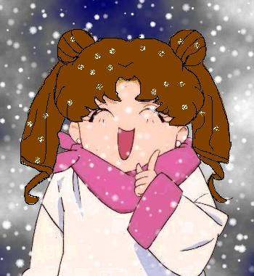
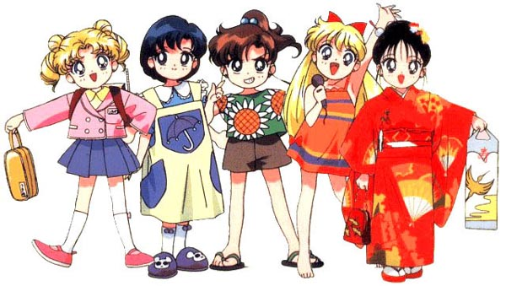
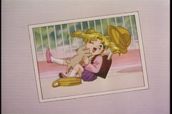
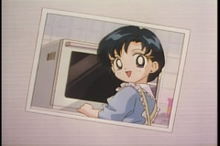
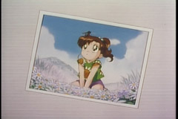
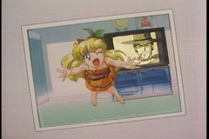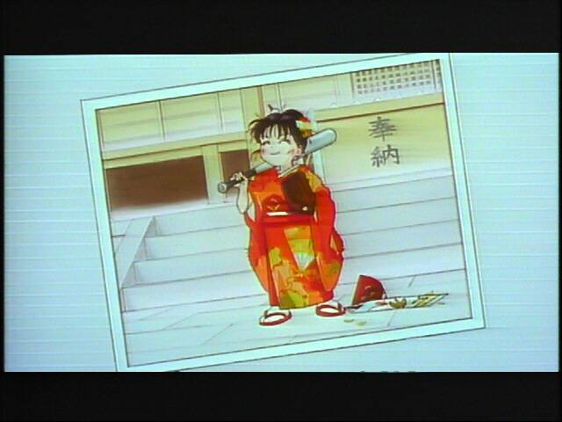
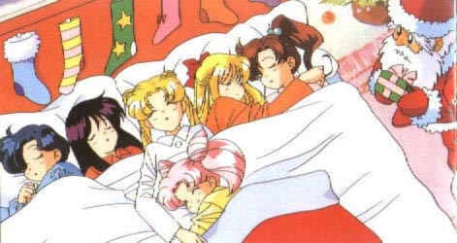
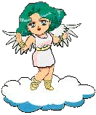
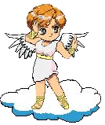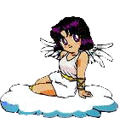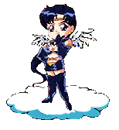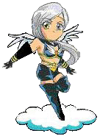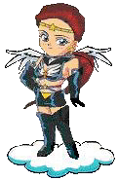

Наши малыши.

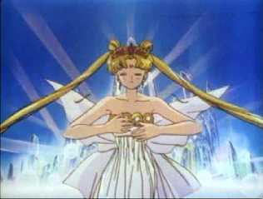
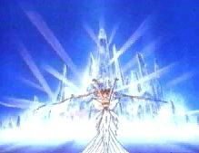
Добро пожаловать в Серебряное Тысячелетие!
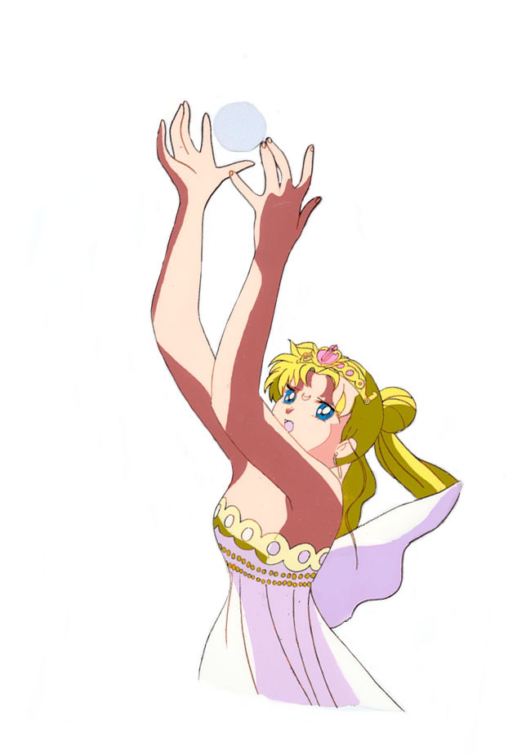
Позволь мне сделать это самой.
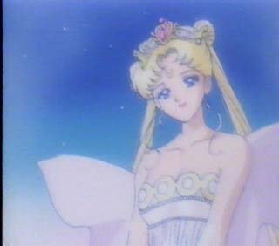

Милашка
Серенити.

